Frontend

Backend

1. 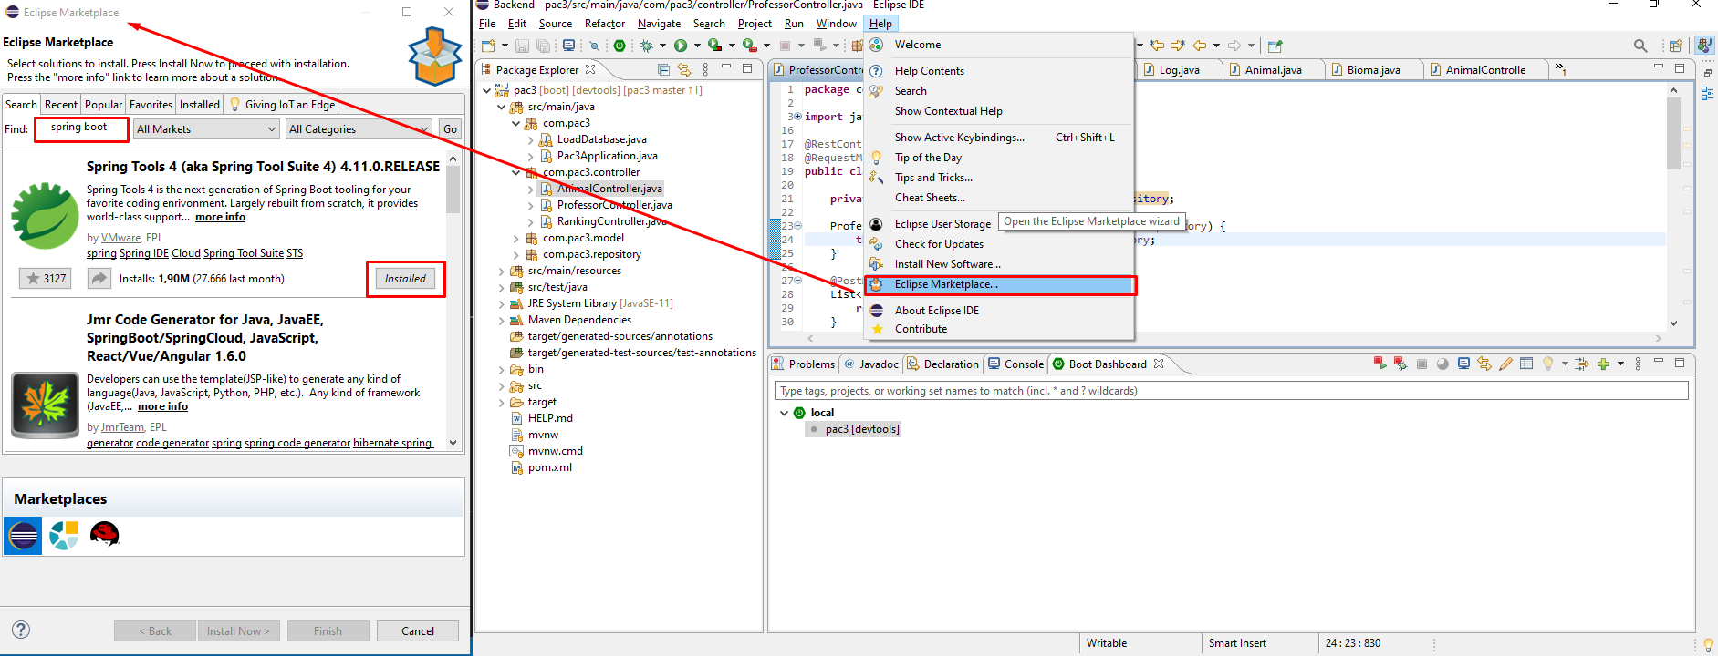
2. Baixar o Lombok: https://projectlombok.org/download

